**Электрохимическое восстановление нитратов до аммиака на кобальтовых нанокатализаторах**

***Кузнецова И.И.,1 Зырянов К.Д. 1, Культин Д.Ю.1,Лебедева О.К.1*, *Калмыков К.Б.1,Кустов Л.М.1***

*Аспирант, 4 года обучения*

*1Московский государственный университет имени М.В. Ломоносова,*

*химический факультет, Москва, Россия*

*E-mail: kuznetsowair@yandex.ru*

Эффективным и перспективным методом получения аммиака из нитратов в настоящее время являются электрокаталитические методы, которые лишены недостатков обычного промышленного синтеза по Габеру-Бошу, но в перспективе являются менее энерго- и трудозатратными и кроме того экологически чистыми.

Реакции электровосстановления нитратов имеют достаточно сложный механизм, и поэтому эффективность и селективность всего процесса, главным образом, зависит от выбора электрокатализатора и его свойств. Нанокатализаторы позволяют контролировать и оптимизировать реакцию для получения максимальной эффективности процесса, путем выбора подходящих условий реакции (плотность тока, время реакции) [1]. Модифицирование поверхности катализаторов наночастицами является простым инструментом в управлении реакцией восстановления нитратов.

В настоящей работе изучали электрокаталитическую способность кобальта и смешанных катализаторов на основе кобальта восстанавливать нитраты до аммиака [2]. Для этого были синтезированы нанокатализаторы с помощью электроосаждения металлов на графит и кристаллический кобальт из водных растворов сульфатов гальваностатически при разном времени (5 – 30 мин).

В качестве критерия оценки эффективности нанокатализаторов рассчитано значение FE (фарадеевская эффективность). Наилучшие результаты показали накатализаторы с частицами кобальта, а также смешанные катализаторы, содержащие кроме кобальта другие металлы (Fe, Cu). Одним из главных факторов, влияющих на эффективность протекания реакции, кроме выбора металла, является морфология поверхности нанокатализаторов. Даже небольшие количества металлов (от 0,05 мг до 0,6 мг на 1 см2) показывают эффективность выше 30-40%. В основе таких результатов лежит распределение частиц по поверхности подложки, их размер и изменение электрохимически активной площади поверхности катализаторов в несколько раз.

Таким образом, данная реакция заслуживает детального рассмотрения и обсуждения перспектив ее использования.

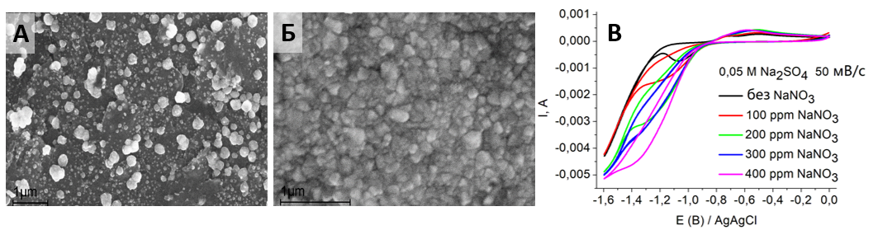

Рис.1. Морфология поверхности нанокатализаторов (осаждение Co при *i*=-1,3 мА/см2 10 мин **(А)** и 20 мин **(Б)**; **В** ЦВА Co при насыщении раствора NaNO3(100-400 ppm).

**Литература**

1. Kuznetsova I.I., Lebedeva O.K., Kultin D.Yu., Perova N.N., Kalmykov K.B., Chernavskii, P.A., Perov N.S., Kustov L.M. Is a 2D Nanostructured Surface Capable of Changing the Corrosion and Magnetic Properties of an Amorphous Alloy? // Int. J. Mol. Sci. 2023. Vol. 24. No. 17. P. 13373.

2. Ye M., Jiang X., Zhang Y., Liu Y., Liu Y., Zhao L. Enhanced Electrocatalytic Nitrate Reduction to Ammonia Using Functionalized Multi-Walled Carbon Nanotube-Supported Cobalt Catalyst // Nanomaterials. 2024. Vol. 14. No. 1. P. 102.